**OSNOVNA ŠKOLA IVANA PERKOVCA**

**Šenkovec, Zagrebačka 30**

**Š k o l s k a k u h i n j a**

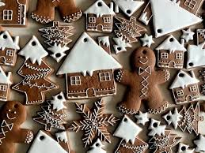

**PRODUŽENI BORAVAK**

**09.12.2024. – 13.12.2024.**

***PONEDJELJAK:***

**DORUČAK RUČAK**

*Pohani kruh, kakao Sekeli gulaš, žganci, kukuruzni/*

*polubijeli kruh, voće*

**UTORAK:**

*Punozrnati/polubijeli kruh, maslac, Pečena piletina, mlinci, cikla,*

*pekmez, čaj s medom i limunom salata kruh, voće*

**SRIJEDA:**

*Kukuruzni/polubijeli kruh, Varivo od kelja s kobasicama,*

*pileća pašteta, mlijeko kruh, voće*

**ČETVRTAK:**

*Palačinke s Linoladom, Rižoto s povrćem i puretinom,*

*čaj s medom i limunom kukuruzni/polubijeli kruh, voće*

**PETAK:**

*Kukuruzne pahuljice, mlijeko Juha, polpeti od povrća, pire-*

*krumpir, kruh, voće*

Dobar tek😊